Уважаемые родители! Это памятка для вас. Пожалуйста, проводите разъяснительные беседы со своими детьми о запрещении самостоятельных покупок пиротехники и её использования без контроля взрослых.
Детям до 18 лет пользоваться петардами, фейерверками, хлопушками строго запрещено!
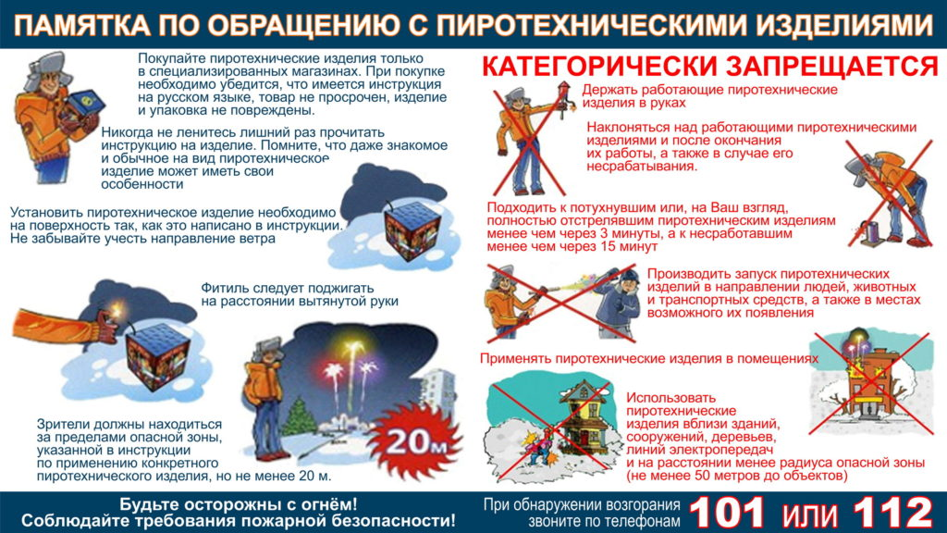
Незнание последствий использования пиротехнических средств в общественных местах не освобождает от ответственности за данные действия. Меры административного воздействия могут быть применены как в отношении несовершеннолетних, так и их родителей. На основании действующего законодательства применение пиротехнических средств в общественных местах запрещено, и данное действие квалифицируется как мелкое хулиганство, влекущее за собой нарушение общественного порядка и спокойствия граждан.
И немного о новогодней елке
новогодняя елка – источник повышенной пожарной опасности, и она требует особо внимательного отношения к мерам пожарной безопасности:
1) при приобретении искусственной елки обратите внимание на упаковку: там должно быть указано, что она сделана из огнеупорного полиэтилена или пластика; обязательно требуйте у продавца гигиенический сертификат, он удостоверяет химическую безопасность изделия (иначе вы не гарантированы от того, что будете все праздники дышать ядовитыми веществами);
2) при покупке гирлянд опять-таки просите сертификат (обратите внимание, на ту ли фирму он выдан, что указана на упаковке), только гирлянды с сертификатом на русском языке соответствуют требованиям пожарной безопасности;
3) устанавливайте елку на устойчивом основании и с таким расчетом, чтобы ветви не касались стен, потолка, отопительных приборов и электроприборов;
4) не ставьте елку у выхода из комнаты;
6) при устройстве иллюминации используйте понижающие трансформаторы или же гирлянды с последовательным включением лампочек с напряжением до 12В и мощностью не более 25Вт, разумеется, только промышленного изготовления (изоляция проводов не должна иметь повреждений);
7) при малейших признаках неисправности в иллюминации (нагрев проводов, мигание лампочек, искрение и т.п.) немедленно выключите ее;
8) не украшайте елку бумажными игрушками, ватой и свечами!
9) не применяйте в помещении фейерверки и другие пожароопасные пиротехнические изделия;
10) не одевайте детей в маскарадные костюмы из легкогорючих материалов, без специальной огнезащитной обработки!

Если ваша елка все-таки загорелась:
1) обесточьте электрическую гирлянду;
2) вызовите пожарную охрану;
3) выведите из помещения людей;
4) если это возможно – приступите к тушению елки. Для этого опрокиньте ее на пол, накройте плотной тканью, примените огнетушитель.
Помните: горящие полимеры выделяют ядовитые продукты горения, поэтому, если с пожаром не удалось справиться самостоятельно в течение 30-40 секунд, покиньте помещение!

